

**中四班一日生活**

5月15日

、月日

* **出勤情况**

今天来园29人。2人请假，宗韫玉、申晓文事假。

集体活动 数学《比较萝的多少》

“箩”是指人的指纹是[同心圆](http://www.baidu.com/s?wd=%E5%90%8C%E5%BF%83%E5%9C%86&hl_tag=textlink&tn=SE_hldp01350_v6v6zkg6)或螺旋纹线，看上去像水中漩涡的斗形纹。本次活动以手上的“箩”为学具，需要幼儿在认识数量10和统计“箩”数量的基础上感知三个相邻数之间的数差关系。活动中，王诺婉、王秋瑶、徐筱晞、李慕妍、蒋翊晗、徐佳伊、杨易、李璟睿、周艺天、刘锦宥、胡奕可、丁曼婷、申晓文、郑书韵、阴少帅、冯欣、谭沁、吴文欣、章昕媛、王知霖、王楷博、徐诺、黄梓宸、许诺言、徐梓赫、谌睿、张奕涵、魏锦宸、张悦威王若鑫在观察的基础上寻找自己宥几个萝，并且进行统计数量，与同伴进型比较多少。

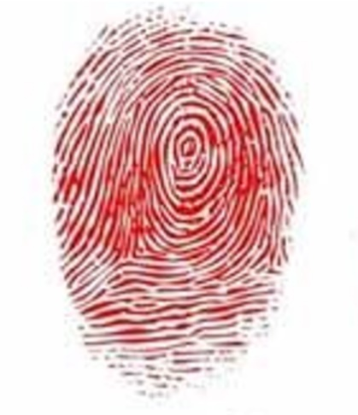

区域游戏

上午的区域游戏中，孩子们根据自己的需求和兴趣选择感兴趣的区域继续进行游戏。

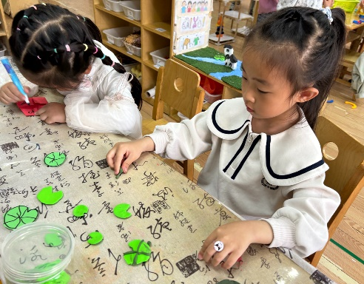

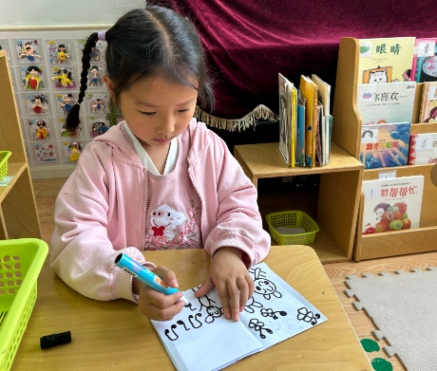

美工区的筱晞在折纸东南西北，胡奕可在进行手工制作夏天的荷叶。

郑书韵在图书区进行自制图书《小兔的一天》。

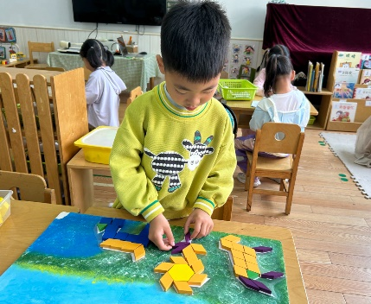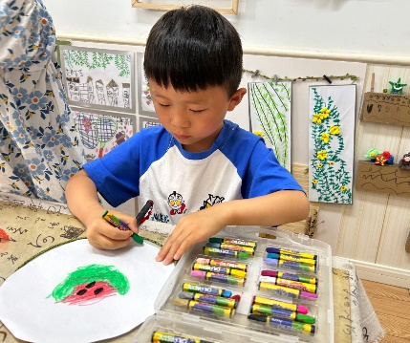

李璟睿在设计夏天的扇子。

魏锦宸在益智区进行趣味拼图的游戏。

温馨提示

夏季来临，孩子们的穿着也越来越凉爽。为了确保孩子们的安全与健康，请各位家长关注以下几点:

1.请各位家长给宝贝穿上舒适的衣服+透气的运动鞋。

2.夏天的凉鞋把小朋友的脚趾露在了外面，运动中脚趾甲很容易受伤，舒适的运动鞋更便于活动。

3.纱纱的裙子充满了公主范，但是在游戏和运动中会影响孩子运动，容易刮蹭或踩到，造成安全意外。

4.带绳的衣服和建议不要穿，衣服和裤子上的绳子在运动中容易卡在或挂到运动器械，使宝贝行动受影响甚至意外受伤。

请家长们为孩子选择合适的夏季服装，既保证孩子的舒适度，又确保她们的健康和安全。感谢您的配合!